（一）基本框架设计

一、实验介绍

本实验使用opengl glut编写一个太阳系模拟程序

1.实验涉及的知识点

C++语言基础

基本的makefile

级别的OOP编程思想

OpenGL GLUT的结构基础

2.实验的效果图

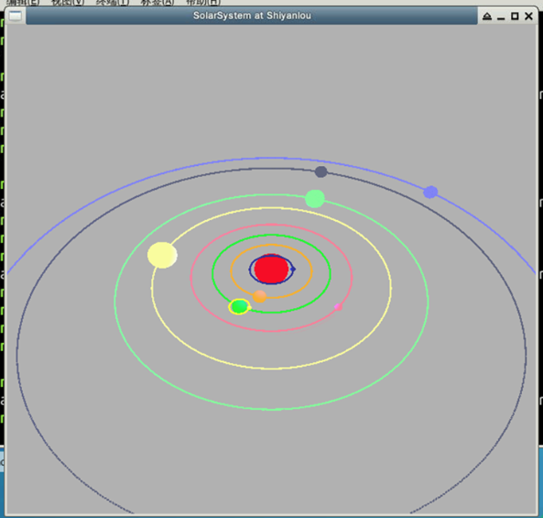

二、基础知识

1.Opengl glut

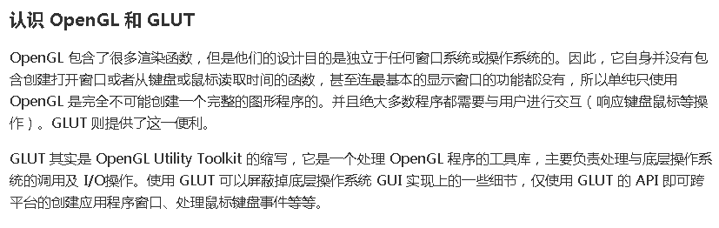

一个标准的Glut程序结构如下代码所示

#define _CRT_SECURE_NO_WARNINGS

#include <GL/freeglut.h>

#include <chrono>

#include <cstdio>

void reshape(int width, int height);

void mouse(int button, int state, int x, int y);

void keyboard(unsigned char key, int x, int y);

void onDisplay(void);

void onUpdate(void);

int main(int argc, char *argv[])

{

//opengl初始化

glutInit(&argc, argv);

glutInitWindowSize(800, 600);

glutInitWindowPosition(50, 50);

glutInitDisplayMode(GLUT_RGBA | GLUT_DOUBLE); // GLUT_DOUBLE 启用双缓冲，避免闪屏

glutCreateWindow("太阳系模拟");

glutDisplayFunc(&onDisplay); // 绘制

glutReshapeFunc(&reshape); // 窗口大小改变事件

glutMouseFunc(&mouse); // 鼠标点击事件

glutKeyboardFunc(&keyboard); // 键盘输入

glutIdleFunc(&onUpdate); // 没有事件输入时调用，这里不用它

glutSetOption(GLUT_ACTION_ON_WINDOW_CLOSE, GLUT_ACTION_CONTINUE_EXECUTION);

glutMainLoop(); // 主事件循环

return 0;

}

